Évaluation
CLASSE : Première
VOIE : ☒ Générale ☐ Technologique ☐ Toutes voies (LV)
ENSEIGNEMENT : Enseignement scientifique avec enseignement de mathématiques spécifique
DURÉE DE L’ÉPREUVE : 2h
Niveaux visés (LV) : ø
Axes de programme : ø
CALCULATRICE AUTORISÉE : ☒Oui ☐ Non
DICTIONNAIRE AUTORISÉ : ☐Oui ☒ Non

☐ Ce sujet contient des parties à rendre par le candidat avec sa copie. De ce fait, il ne peut être dupliqué et doit être imprimé pour chaque candidat afin d’assurer ensuite sa bonne numérisation.
☐ Ce sujet intègre des éléments en couleur. S’il est choisi par l’équipe pédagogique, il est nécessaire que chaque élève dispose d’une impression en couleur.
☐ Ce sujet contient des pièces jointes de type audio ou vidéo qu’il faudra télécharger et jouer le jour de l’épreuve.
Nombre total de pages : 9

Parmi les trois exercices qui composent ce sujet, le candidat en traite obligatoirement deux.
L’exercice 1, relatif à l’enseignement de mathématiques spécifique, doit être obligatoirement abordé.
Pour le deuxième exercice, le candidat choisit entre l’exercice 2 et l’exercice 3 qui sont relatifs à l’enseignement commun de l’enseignement scientifique. Il indique son choix en début de copie.
Exercice 1 (obligatoire) – Niveau première (mathématiques)
Évolution de la population en Argentine
Sur 8 points

Le tableau ci-dessous indique la population de l’Argentine, en millions d’habitants, tous les dix ans, de 1970 à 2020, ainsi que le taux d’évolution de la population, en pourcentage, arrondi à 0,1 %, d’une décennie sur l’autre.

Année | 1970 | 1980 | 1990 | 2000 | 2010 | 2020
Population en millions d’habitants | 23,88 | 27,90 | 32,62 | 36,87 | 40,79 | 45,38
Taux d’évolution (en %) |  | +16,8 | +16,9 | ? | +10,6 | +11,3
Source : www.donneesmondiales.com
Ainsi, on lit qu’entre 1970 et 1980, la population de l’Argentine a augmenté de 16,8 % environ.

Les deux parties de cet exercice sont indépendantes.

Partie A
1- Calculer le taux d’évolution de la population de l’Argentine entre 1990 et 2000. Le résultat sera donné en pourcentage arrondi à 0,01 %.
2- On admet que le taux d’évolution global de la population de l’Argentine entre 1970 et 2020 est de 90 % environ.
Montrer que le taux d’évolution annuel moyen de la population de l’Argentine entre 1970 et 2020 est d’environ 1,3 %.

Partie B
Dans cette partie, on se propose de modéliser l’évolution de la population en Argentine pour les années qui suivent l’année 2020.

3- On choisit un premier modèle pour obtenir une estimation de la population de l’Argentine, en millions d’habitants après 2020. On estime que la population, après 2020, augmente de 0,46 million d’habitants par an. On modélise alors cette évolution par une suite $(u_{n})$ où $u_{n}$ représente la population, en millions d’habitants, pour l’année $(2020+n)$. On a $u_{0}=$ 45,38.
3-a- Calculer $u_{1}$.
3-b- Quelle est la nature de la suite $\left(u_{n}\right)$? Donner sa raison.
3-c- Exprimer, pour tout entier naturel $n$, $u_{n}$ en fonction de $n$.
3-d- Déterminer l’année à partir de laquelle, selon ce modèle, la population de l’Argentine dépassera 50 millions d’habitants.

4- On choisit maintenant un autre modèle. On estime dans cette question que la population de l’Argentine, après 2020, continue d’augmenter de 1,3 % par an. On modélise alors cette évolution, par une suite $(v_{n})$ où $v_{n}$ représente la population, en millions d’habitants, pour l’année $(2020+n)$. Ainsi $v_{0}=$ 45,38.
4-a- Calculer $v_{1}$.
4-b- Montrer que la suite $(v_{n})$est géométrique. Donner sa raison.
4-c- Exprimer, pour tout entier naturel $n$, $v_{n}$ en fonction de $n$.

5- Les prévisions des Nations-Unies donnent pour 2025 une population de 47,48 millions d’habitants en Argentine. Des deux modèles proposés, lequel se rapproche le plus de cette prévision ? Justifier la réponse.

Exercice 2 (au choix) – Niveau première
Thème « Une longue histoire de la matière »
Les avancées conceptuelles et technologiques qui ont contribué au développement de la théorie cellulaire
Sur 12 points

''Dans le monde vivant comme ailleurs, il s'agit toujours « d'expliquer du visible compliqué par de l'invisible simple », selon les mots de Jean Perrin. Mais dans les êtres vivants comme dans les choses, c'est un invisible à tiroirs. Il n'y a pas une organisation du vivant, mais une série d'organisations emboîtées les unes dans les autres comme des poupées russes. Derrière chacune s'en cache une autre. Au-delà de chaque structure accessible à l'analyse finit par se révéler une nouvelle structure, d'ordre supérieur, qui intègre la première et lui confère ses propriétés. [...] À chaque niveau d'organisation ainsi mis en évidence répond une manière nouvelle d'envisager la formation des êtres vivants'' (Jacob, F. (1970) La logique du vivant, p. 28- 29).
On s’intéresse à la construction du concept de cellule au cours de l’histoire des sciences.
Document 1 - Les observations faites par Robert Hooke
Robert Hooke (1635 - 1703), scientifique anglais, publie en 1665 l’ouvrage Micrographie. Il y décrit notamment les observations faites avec un microscope constitué de trois lentilles fabriquées par Christopher Cock, à Londres, peu de temps avant 1665.
Document 1-a - Microscope utilisé par R. Hooke.  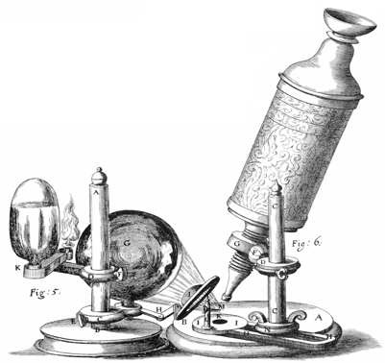 | Document 1-b - Dessin d'observation au microscope d’un échantillon de liège (le liège est un matériau qui compose l’écorce de certains arbres).
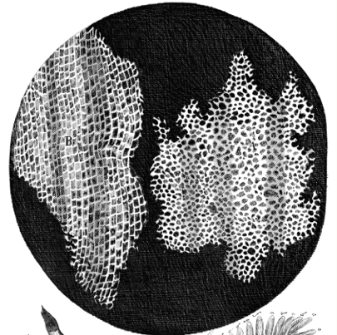
Grossissement X 30
Document 1-c
”Notre microscope nous apprend que la substance du liège est complètement remplie d’air, et que cet air est parfaitement enfermé dans de petites boîtes ou cellules distinctes l'une de l'autre. [...] J'ai compté plusieurs lignes de ces pores, et trouvé qu'il y avait habituellement environ soixante de ces petites cellules placées longitudinalement dans la dix-huitième partie d'un pouce de longueur, d'où je conclus qu'il doit y avoir 1100 d'entre elles, ou un peu plus d’un millier, dans la longueur d'un pouce, et donc plus d'un million, soit 1 166 400, dans un pouce carré ; et plus de douze cents millions, soit 1 259 712 000, dans un pouce cubique, une chose presque incroyable, si notre microscope ne nous en assurait par une démonstration oculaire.”
Hooke R. (1665), Micrographia, p. 112-120

1- D’après le document 1, expliquer comment Hooke définit la cellule.

Document 2 - La structure élémentaire des êtres vivants selon Buffon.
Dans la seconde moitié du XVIIIe siècle, plusieurs théories sur la structure élémentaire des êtres vivants sont proposées.
Georges-Louis Leclerc, comte de Buffon (1707-1788), propose l’idée d’une structure élémentaire : “Les animaux et les plantes qui peuvent se multiplier et se reproduire par toutes leurs parties sont des corps organisés composés d'autres corps organiques semblables, dont les parties primitives et constituantes sont aussi organiques et semblables, et dont nous discernons à l'œil la quantité accumulée, mais dont nous ne pouvons apercevoir les parties primitives que par le raisonnement”.
Buffon G.-L. (1749 - 1789), Histoire Naturelle

2- Extraire du document 2 les arguments de Buffon et les replacer dans la construction du concept général de cellule.

Document 3 - Photographie d’une observation au microscope électronique à transmission d’une cellule de feuille d’Arabidopsis (plante à fleurs).
Le microscope électronique, inventé dans les années 1930 et perfectionné par la suite, est un type de microscope qui utilise un faisceau d’électrons.
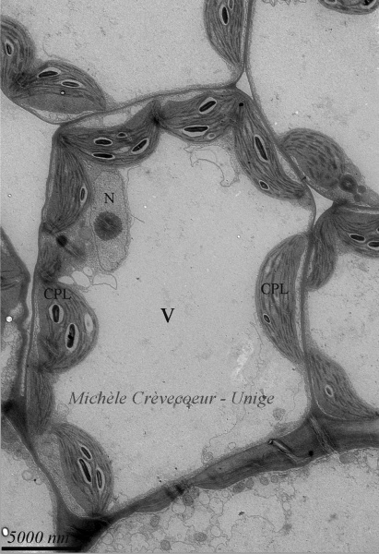  5000 nm | Légende :  V = Vacuole  CPL = Chloroplaste  N = Noyau  Extrait de www.unige.ch/sciences/biologie/bioveg/crevecoeur/microscopes/met/

3- À partir de l’image du document 3, indiquer un ordre de grandeur de la dimension d’une cellule, exprimée en µm.
4- Expliquer de quoi est composée la membrane plasmique et quelles sont ses propriétés. Vous pouvez vous appuyer sur un schéma.
5- À partir des documents et de vos connaissances, montrer que les connaissances sur la cellule ont changé au cours du temps grâce à des avancées conceptuelles et technologiques. Proposer alors une définition du concept actuel de cellule.
Exercice 3 (au choix) – Niveau première
Thème « Le Soleil, notre source d’énergie »
Le rayonnement solaire reçu sur Terre
Sur 12 points
L’exercice s’intéresse aux caractéristiques du rayonnement solaire reçu sur Terre.
Donnée : la vitesse de propagation de la lumière dans le vide vaut c = 3,0 × 10⁸ m∙s⁻¹.
PARTIE A. TEMPÉRATURE DE LA SURFACE DU SOLEIL
Document 1. Spectre du rayonnement émis par le Soleil.
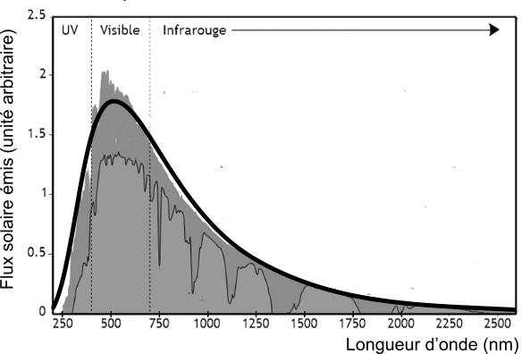
Le spectre de corps noir modélisant au mieux le spectre d’émission solaire est indiqué sur la courbe en trait épais.
Source : AbulÉdu-fr

1- Selon la loi de Wien, la longueur d’onde d’émission maximale d’un corps noir est inversement proportionnelle à la température absolue de la surface d’une étoile selon la formule :
$$λ_{max}=\frac{k}{T}$$
où $λ$_{max} représente la longueur d’onde du maximum d’émission (exprimée en mètres), $k$ est une constante de valeur 2,89 × 10^{‒3} m∙K et $T$ représente la température absolue (exprimée en kelvins).
À l’aide de ces informations et du document 1, déterminer la température de surface du Soleil.

PARTIE B. ÉNERGIE SOLAIRE REÇUE PAR LA TERRE
Document 2. Modélisation permettant le calcul de la puissance rayonnée
À une distance donnée du Soleil, la totalité de la puissance émise par le Soleil se trouve uniformément répartie sur une sphère de rayon égal à cette distance.  Sur le schéma ci-contre, la Terre et le Soleil ne sont pas représentés à l’échelle.  On rappelle que l’aire d’une sphère de rayon $d$ est $S=4πd^{2}$ et que l’aire d’un disque de rayon $R$ est $S_{disque}=πR^{2}$. | 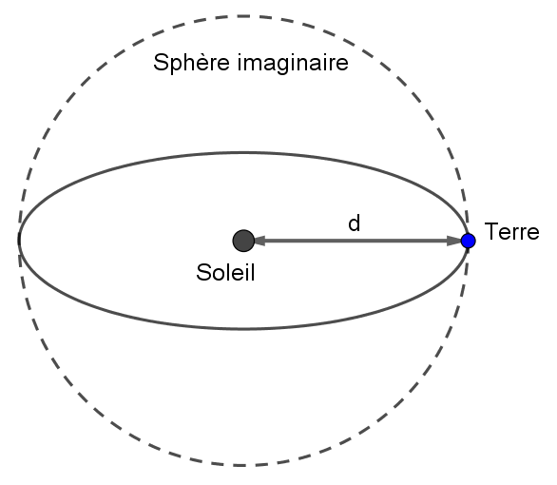  $d$ = 1,5 × 10¹¹ m

2- Le rayonnement solaire met en moyenne 500 s à nous parvenir depuis le Soleil.
Montrer que la distance moyenne Soleil-Terre est $d$ = 1,5 × 10¹¹ m.

3- La constante solaire exprime la puissance émise par le Soleil que recevrait un mètre carré de la surface terrestre exposé directement aux rayons du Soleil si l’atmosphère terrestre n’existait pas, la surface étant perpendiculaire aux rayons solaires. Elle varie au cours de l’année. Sa moyenne annuelle est de 1 370 W∙m⁻².
En s’appuyant sur le document 2 et la valeur de la constante solaire, calculer la puissance totale rayonnée par le Soleil.
4- La Terre intercepte le rayonnement solaire sur une surface correspondant à un disque de rayon R = 6 400 km.
Calculer l’aire de cette surface, exprimée en m².
5- Montrer par le calcul que la puissance solaire reçue par la Terre (en dehors de l’atmosphère) d’après ce modèle est voisine de 1,77 × 10¹⁷ W.
6- Expliquer pourquoi la puissance solaire reçue par unité de surface terrestre n’est pas uniforme à la surface de la Terre. Il est recommandé de s’appuyer sur un schéma.

